LILKOVITÉ (SOLANACEAE)
metodický list

Úkol 1: rozbor květu a květenství lilku bramboru

Obr. 1-3: lilek brambor (Solanum tuberosum)
překresleno podle Hadače (1967)
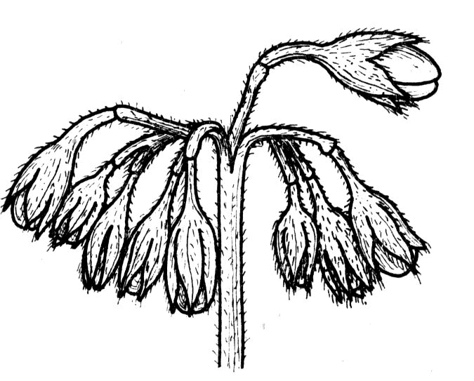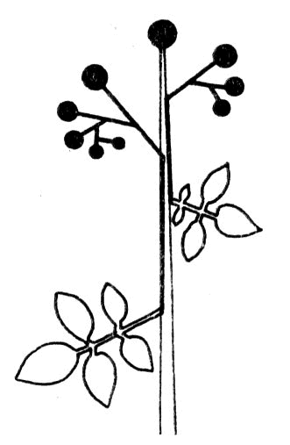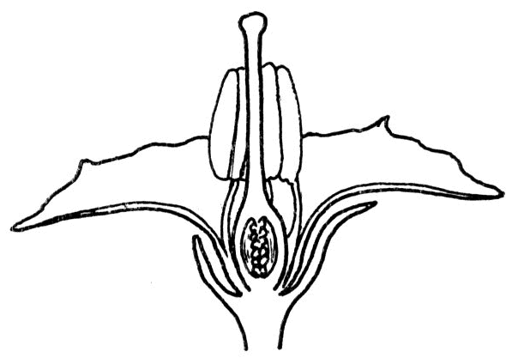
Obr. 1: květenství před rozkvětem Obr. 2: větvení květenství Obr. 3: podélný řez květem

Květní vzorec: květ oboupohlavný, pravidelný, K(5) [C(5) A5] G(2) svrchní

Úkol 2: rozbor stavby bobule rajčete

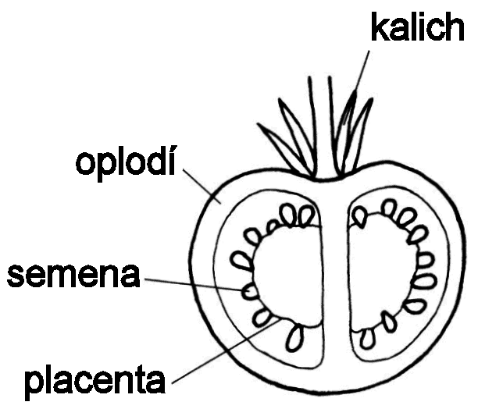
Obr. 4: bobule rajčete jedlého
(Solanum lycopersicum)
překresleno podle Kubáta (1998)

Použitý materiál:

lilek brambor (Solanum tuberosum)
  - pěstuje se
  - kvete od června co srpna

lilek rajče (Solanum lycopersicum)
  - pěstuje se
  - kvete od června do října

Výsledky kontrolních otázek:

alkaloid | český název | latinský název
atropin | rulík | Atropa
hyoscyamin | blín | Hyoscyamus
nikotin | tabák | Nicotiana
solanin | lilek | Solanum

- zelenina: lilek brambor (Solanum tuberosum), lilek rajče (Solanum lycopersicum), paprika setá (Capsicum annuum)
hospodářsky významná plodina: tabák (Nicotiana sp.)
jihoevropský keř: kustovnice cizí (Lycium barbarum)
pro okrasu se pěstují: mochyně židovská („židovská třešeň“) (Physalis alkekengi), petúnie (Petunia sp.)
plod je bobule: kustovnice cizí, mochyně židovská (Physalis alkekengi), rulík zlomocný (Atropa bella-donna), lilek (Solanum sp.), paprika setá (Capsicum annuum)
plod je tobolka: durman (Datura sp.), tabák (Nicotiana sp.)
Použitá literatura:

Hadač E. et al. (1967): Praktická cvičení z botaniky. – SPN, Praha
Kincl L., Kincl M. et Jakrlová J. (1994): Biologie rostlin pro 1. ročník gymnázií. – Fortuna, Praha.
Kubát K., Kalina T., Kováč J., Kubátová D., Prach K. et Urban Z. (1998): Botanika. – Scientia, Praha.
Kubát. K, Hrouda L., Chrtek J., Kaplan Z., Kirschner J. et Štěpánek J. [eds.] (2002): Klíč ke květeně České republiky. – Academia, Praha.
Rosypal S. et al. (1992): Fylogeneze, systém a biologie organismů. – SPN, Praha.

